第52讲 非匀强电场中的场强、电势、电势能的定性分析与定量计算
（2020•浙江）
1．空间P、Q两点处固定电荷量绝对值相等的点电荷，其中Q点处为正电荷，P、Q两点附近电场的等势线分布如图所示，a、b、c、d、e为电场中的5个点，设无穷远处电势为0，则（ ）
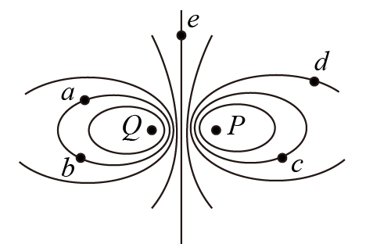
A．e点的电势大于0
B．a点和b点的电场强度相同
C．b点的电势低于d点的电势
D．负电荷从a点移动到c点时电势能增加
【答案】D
【难度】0.85
【知识点】根据电场线的疏密比较电场强弱、比较电势能的大小、带电体周围的电势分布、等量异种电荷周围电势的分布
【详解】A．根据电场线与等势面垂直关系，可判断P点处为负电荷，无穷远处电势为0，e点在PQ连线的中垂线上，则$$φ_{e}=0$$，A错误；
B．a、b两点电场强度大小相同，方向不同，则a、b两点电场强度不同，B错误；
C．因b点所在等势面的电势高于d点所在等势面的电势，可知b点电势高于d点，即$$φ_{b}>φ_{d}$$，C错误；
D．由$$φ_{a}>φ_{c}$$，负电荷从a到c电场力做负功，电势能增加，D正确。
故选D。
（2018•天津）
2．如图所示，实线表示某电场的电场线（方向未标出），虚线是一带负电的粒子只在电场力作用下的运动轨迹，设M点和N点的电势分别为$$φ_{M}、φ_{N}$$，粒子在M和N时加速度大小分别为$$a_{M}、a_{N}$$，速度大小分别为$$v_{M}、v_{N}$$，电势能分别为$$E_{\text{P}M}、E_{\text{P}N}$$．下列判断正确的是
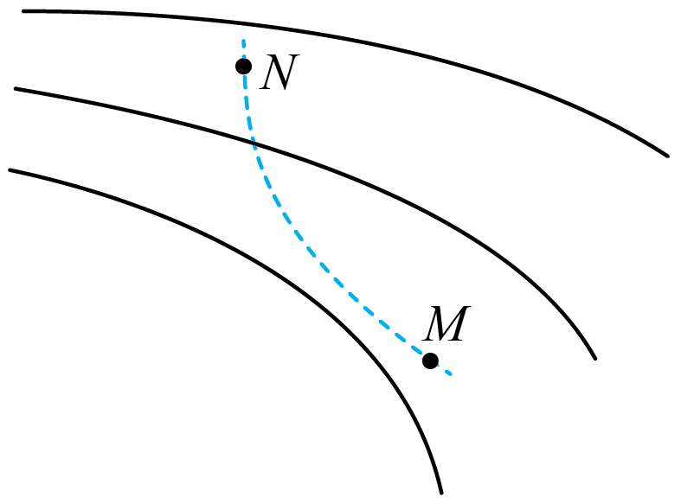
A．$$v_{M}<v_{N}，a_{M}<a_{N}$$ B．$$v_{M}<v_{N}，φ_{M}<φ_{N}$$
C．$$φ_{M}<φ_{N}，E_{\text{P}M}<E_{\text{P}N}$$ D．$$a_{M}<a_{N}，E_{\text{P}M}<E_{\text{P}N}$$
【答案】D
【难度】0.65
【知识点】电场线、等势面和运动轨迹的定性分析
【详解】试题分析：将粒子的运动分情况讨论：从M运动到N；从N运动到M，根据电场的性质依次判断；
电场线越密，电场强度越大，同一个粒子受到的电场力越大，根据牛顿第二定律可知其加速度越大，故有$$a_{M}<a_{N}$$；若粒子从M运动到N点，则根据带电粒子所受电场力指向轨迹弯曲的内侧，可知在某点的电场力方向和速度方向如图所示，故电场力做负功，电势能增大，动能减小，即$$v_{M}>v_{N}，E_{pM}<E_{pN}$$，负电荷在低电势处电势能大，故$$φ_{M}>φ_{N}$$；
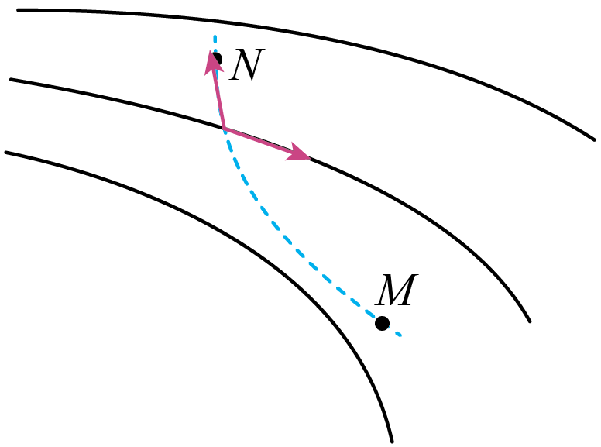
若粒子从N运动到M，则根据带电粒子所受电场力指向轨迹弯曲的内侧，可知在某点的电场力方向和速度方向如图所示，故电场力做正功，电势能减小，动能增大，即$$v_{M}>v_{N}，E_{pM}<E_{pN}$$，负电荷在低电势处电势能大，故$$φ_{M}>φ_{N}$$；
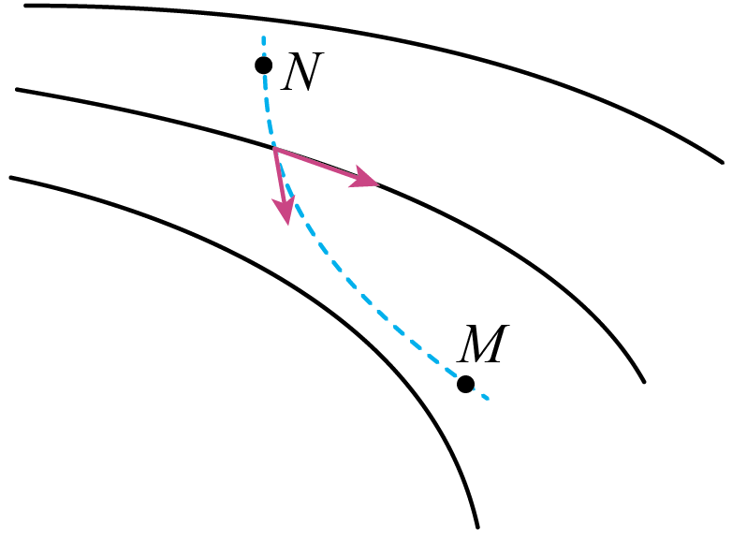
综上所述，D正确；
【点睛】考查了带电粒子在非匀强电场中的运动；本题的突破口是根据粒子做曲线运动时受到的合力指向轨迹的内侧，从而判断出电场力方向与速度方向的夹角关系，进而判断出电场力做功情况．
一.知识回顾
1．静电力做功
（1）特点：静电力所做的功与电荷的起始位置和终止位置有关，与电荷经过的路径无关。
（2）计算方法
①W＝qEd，只适用于匀强电场，其中d为沿电场方向的距离，计算时q不带正负号。
②W_{AB}＝qU_{AB}，适用于任何电场，计算时q要带正负号。
2．电势能
（1）定义：电荷在电场中由于受到静电力的作用而具有的与其相对位置有关的能量叫作电势能，用E_{p}表示。
（2）静电力做功与电势能变化的关系
静电力做的功等于电势能的减少量，即W_{AB}＝E_{pA}－E_{pB}。
（3）大小：电荷在某点的电势能，等于把它从这点移动到零势能位置时静电力所做的功。
（4）特点：
①系统性：
电势能是相互作用的电荷系统所共有的，或者说是电荷及对它作用的电场所共有的。我们说某个电荷的电势能，只是一种简略的说法。
②相对与绝对
电荷在某点的电势能是相对的，与零势能位置的选取有关，但电荷从某点运动到另一点时电势能的变化是绝对的，与零势能位置的选取无关。
③电势能正负的意义
电势能是标量，有正负，无方向。电势能为正值表示电势能大于在参考点时的电势能，电势能为负值表示电势能小于在参考点时的电势能。
④常规
零势能位置的选取是任意的，但通常选取大地表面或离场源电荷无限远处为零势能位置。
3. 电势
（1）定义：电荷在电场中某一点的电势能与它的电荷量之比，叫作电场在这一点的电势。
（2）定义式：φ＝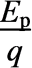。
（3）标矢性：电势是标量，有正负之分，其正（负）表示该点电势比零电势高（低）。
（4）相对性：电势具有相对性，同一点的电势与选取的零电势点的位置有关。一般选取离场源电荷无限远处为零电势点，在实际应用中常取大地的电势为0。
4.电势差
（1）定义：在电场中，两点之间电势的差值。
（2）定义式：U_{AB}＝φ_{A}－φ_{B}。显然，U_{AB}＝－U_{BA}。
（3）影响因素：电场中两点间电势差由电场本身决定，与电势零点的选取无关。
（4）静电力做功与电势差的关系：电荷q在电场中从A点移到B点时，静电力做的功W_{AB}与移动电荷的电荷量q的比等于A、B两点间的电势差，即U_{AB}＝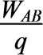，计算时q要带正负号。
5.电势高低的判断方法
判断方法 | 具体应用
依据电场线方向 | 沿电场线的方向电势逐渐降低，电场线由电势高的等势面指向电势低的等势面
依据静电力做功和电势差的正负 | 根据U_{AB}＝＝φ_{A}－φ_{B}，将W_{AB}、q的正负号代入，由U_{AB}的正负判断φ_{A}、φ_{B}的高低
依据电势能大小 | 正电荷在电势较高处电势能较大，负电荷在电势较低处电势能较大
依据场源电荷的正、负 | 取无限远处为零电势点，正电荷周围电势为正值，且离正电荷越近电势越高；负电荷周围电势为负值，且离负电荷越近电势越低
6．电势能大小的判断方法
判断方法 | 具体应用
根据电场线的方向判断 | （1）正电荷顺着电场线运动电势能减小（2）负电荷顺着电场线运动电势能增加
根据静电力做功判断 | （1）静电力做正功，电势能必减小（2）静电力做负功，电势能必增加
根据电势判断 | 由E_{p}＝qφ知，电势越高，正电荷的电势能越大，负电荷的电势能越小
根据能量守恒判断 | 在电场中，若只有静电力做功，电荷的动能和电势能相互转化，动能增加，电势能减小，反之，电势能增加
7．多个场源点电荷形成的电场中电势高低的比较
根据W_{AB}＝－ΔE_{p}及φ＝判断如图所示，为了比较A、B点的电势，引入试探电荷q，将q从A移到B，则Q₁和Q₂对q的静电力对q做功：W_{AB}＝W_{AB1}＋W_{AB2}；然后由W_{AB}的正负根据W_{AB}＝－ΔE_{p}判断q的电势能是变大还是变小；再由φ＝比较φ_{A}和φ_{B}的大小。
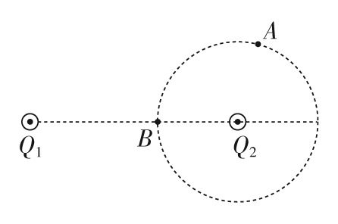
8.电场线、电场强度、电势、电势能、等势面之间的关系
（1）电场线与电场强度的关系：同一电场，电场线越密的地方表示电场强度越大，电场线上某点的切线方向表示该点的电场强度方向。
（2）电场线与等势面的关系：电场线与等势面垂直，并从电势较高的等势面指向电势较低的等势面。
（3）电场强度大小与电势无直接关系：零电势位置可人为选取，电场强度的大小由电场本身决定，故电场强度大的地方，电势不一定高。
（4）电势能与电势的关系：正电荷在电势高的地方电势能大；负电荷在电势低的地方电势能大。
（5）电场场强的叠加遵从矢量合成法则，电势的叠加遵从代数运算法则。
二.例题精析
题型一：一个点电荷形成的电场
3．如图，∠M是锐角三角形PMN最大的内角，电荷量为q（q>0）的点电荷固定在P点。下列说法正确的是（ ）
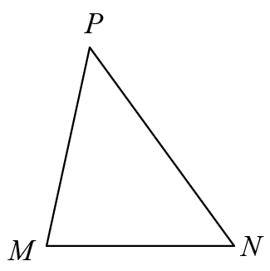
A．沿MN边，从M点到N点，电场强度的大小逐渐增大
B．沿MN边，从M点到N点，电势先减小后增大
C．正电荷在M点的电势能比其在N点的电势能大
D．将正电荷从M点移动到N点，电场力所做的总功为负
【答案】C
【难度】0.65
【知识点】电势的概念、定义式、单位和物理意义
【详解】AB．沿MN边，从M点到N点的过程中，由于到P点的距离先减小后增大，因此电场强度先增大后减小，电势先增大后减小，A、B错误；
CD．由于M点到P的距离比N点到P的距离近，因此正电荷在M点的电势能比其在N点的电势能大，将正电荷从M点移动到N点，电势能减小，因此电场力所做的总功为正值， C正确，D错误。
故选C。
题型二：两个点电荷形成的电场
4．真空中有两个固定的带正电的点电荷，电荷量不相等。一个带负电的试探电荷置于二者连线上的O点时，仅在电场力的作用下恰好保持静止状态。过O点作两正电荷连线的垂线，以O点为圆心的圆与连线和垂线分别交于a、c和b、d，如图所示。以下说法正确的是（ ）
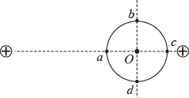
A．a点电势低于O点
B．b点电势高于c点
C．该试探电荷在a点的电势能大于在b点的电势能
D．该试探电荷在c点的电势能小于在d点的电势能
【答案】D
【难度】0.65
【知识点】比较电势能的大小、等量同种电荷周围电势的分布
【详解】A．由题意可知O点合场强为零，根据同种电荷之间电场线的分布可知aO之间电场线由a到O，故a点电势高于O点电势，故A错误；
B．同理可得，c点电势高于O点电势，两个固定电荷在bO射线上的点电场方向斜向上，故b点电势低于O点电势，则b点电势低于c点，故B错误；
C．a点电势高于O点电势，b点电势低于O点电势，则a点电势高于b点，试探电荷为负电荷，故该试探电荷在a点的电势能小于在b点的电势能，故C错误；
D．根据电荷电场的对称分布可得，b、d两点电势相同，则c点电势高于d点，试探电荷为负电荷，则该试探电荷在c点的电势能小于在d点的电势能，故D正确。
故选D。
题型三：多个点电荷形成的电场
5．电荷量相等的四个点电荷分别固定于正方形的四个顶点，O点是正方形的中心，电场线分布如图所示，取无限远处电势为零。下列说法正确的（ ）
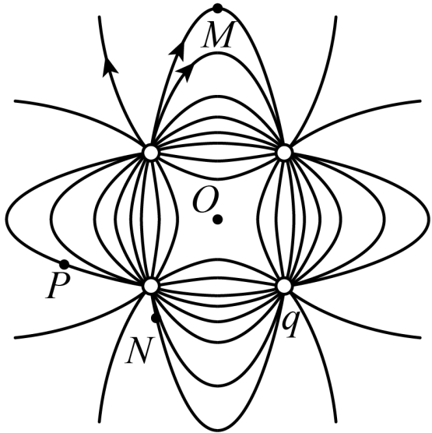
A．正方形右下角电荷q带正电 B．M、N、P三点中N点场强最小
C．M、N、P三点中M点电势最高 D．负电荷在P点的电势能比在O点的电势能小
【答案】AC
【难度】0.65
【知识点】点电荷周围电势及叠加计算
【详解】A．根据电场线的特点，正方形左上角电荷带正电，顺时针开始，第二个电荷带负电，右下角电荷带正电，第四个电荷带负电，A正确；
B．根据电场线的疏密，M、N、P三点中M点场强最小，B错误；
CD．依据对称性可知，O点电势为零，M点电势为零，N、P两点更接近负电荷，电势为负，所以三点中M点电势最高。将负电荷从P点移动到O点，电势升高，电场力做正功，电势能减少，所以负电荷在P点的电势能比在O点的电势能高，C正确，D错误。
故选AC。
三.举一反三，巩固练习
6．A、B是某电场中一条电场线上的两点，一正电荷仅在电场力作用下，沿电场线从A点运动到B点，速度图像如图所示。下列关于A、B两点电场强度E的大小和电势$$φ$$的高低的判断，正确的是（ ）
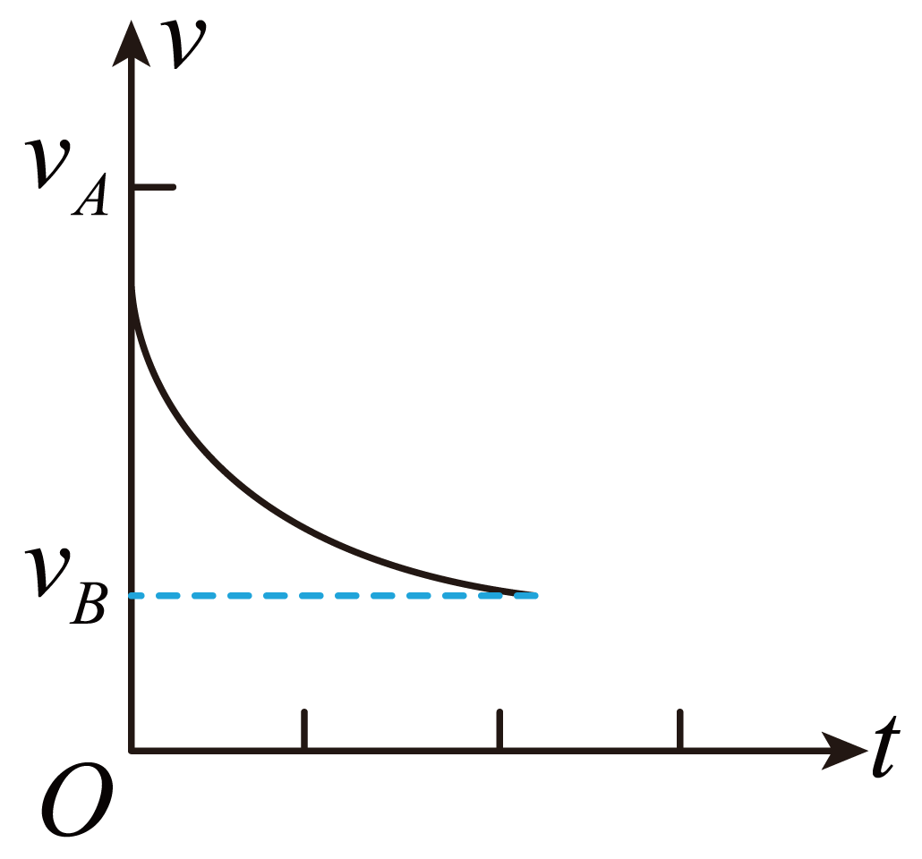
A．E_{A}=E_{B} B．E_{A}＜E_{B}
C．$$φ_{\text{A}}<φ_{\text{B}}$$ D．$$φ_{\text{A}}>φ_{\text{B}}$$
【答案】C
【难度】0.65
【知识点】电场强度的定义和单位、静电力做功与电势差的关系
【详解】AB．由图线斜率看出，电荷在A处的加速度大于B处的加速度，根据牛顿第二定律可知，电荷在A处受到的电场力大于在B处受到的电场力，说明A处的场强大于B处的场强，即
$$E_{A}>E_{B}$$
故AB错误；
CD．从图线看出，电荷从A到B速度减小，电场力做负功，说明电场力方向从B指向A，而电荷带正电，则电场线方向从B指向A，则
$$φ_{A}<φ_{B}$$
故C正确，D错误。
故选C。
7．如图所示，正电荷Q均匀分布在半径为r的金属球面上，沿x轴上各点的电场强度大小和电势分别用E和ϕ表示．选取无穷远处电势为零，下列关于x轴上各点电场强度的大小E或电势ϕ随位置x的变化关系图，正确的是（ ）
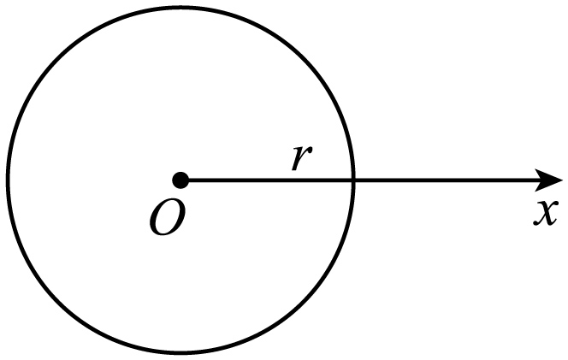
A．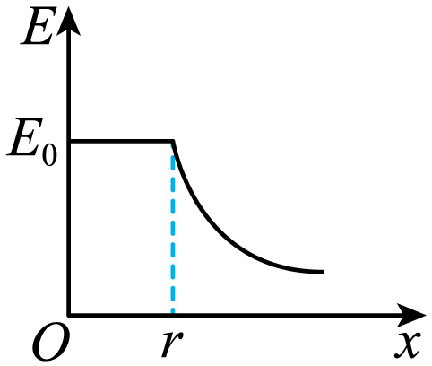 B．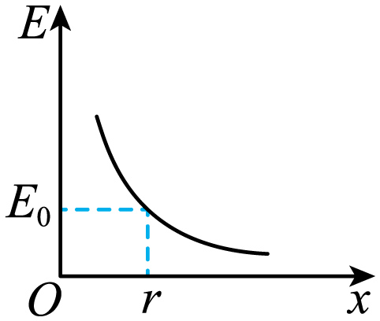 C．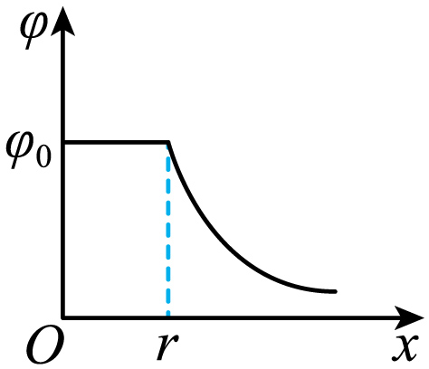 D．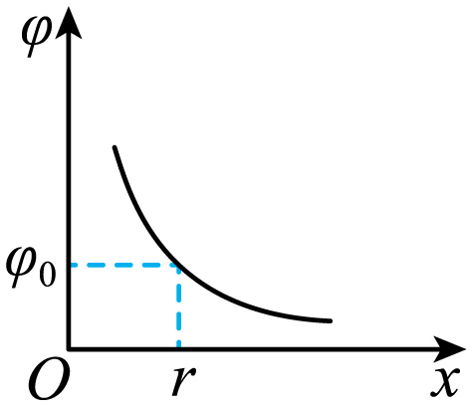
【答案】C
【难度】0.94
【知识点】点电荷与均匀球体（球壳）周围的场强、带电体周围的电势分布
【分析】该题中正电荷Q均匀分布在半径为r的金属球面上，金属球是一个等势体．从金属球到无穷远处的电势降低．
【详解】AB．金属球是一个等势体，等势体内部的场强处处为0，AB错误；
CD．金属球是一个等势体，等势体内部的电势处处相等，C正确D错误。
故选C。
【点睛】该题考查带正电荷的金属球周围的场强分布与电势的特点，除了上述的方法，还可以使用积分法求它的场强和电势，属于简单题。
8．如图所示，是电视机显像管主聚焦电场中的电场线分布图，中间一根电场线是直线，电子从O点由静止开始只在电场力作用下运动到A点，取O点为坐标原点，沿直线向右为x轴正方向，在此过程中关于电子运动速度v、加速度a随时间t的变化，电子的动能E_{k}、运动径迹上电势φ随位移x的变化图线，下列可能正确的是（ ）
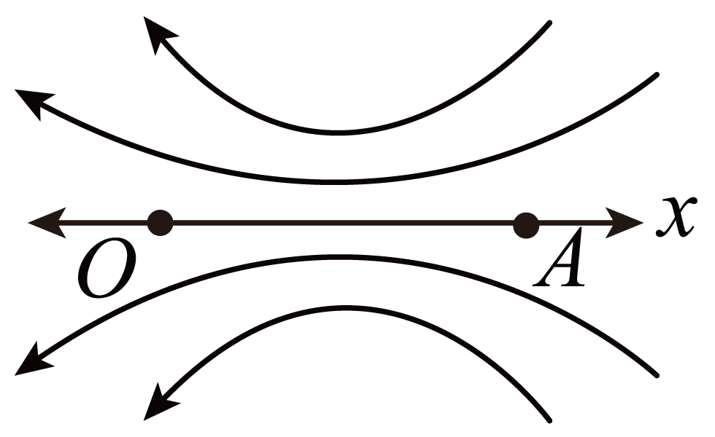
A．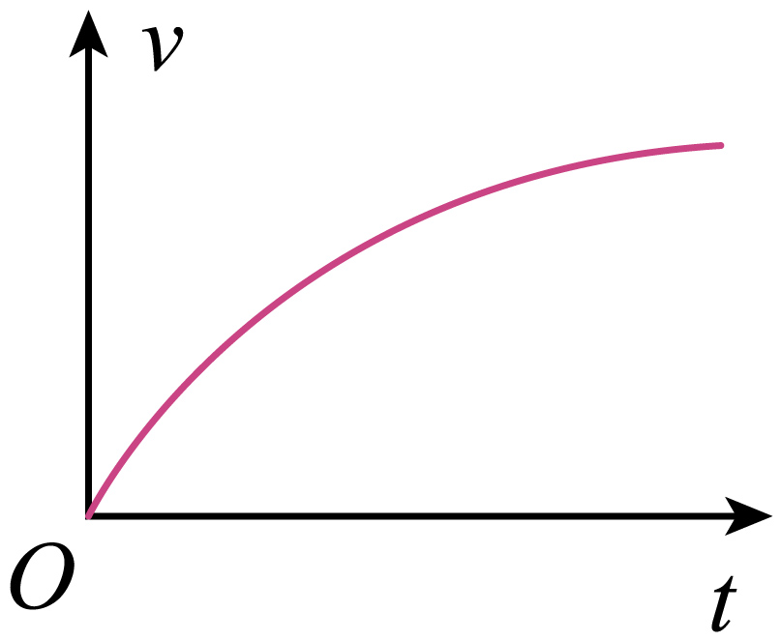 B．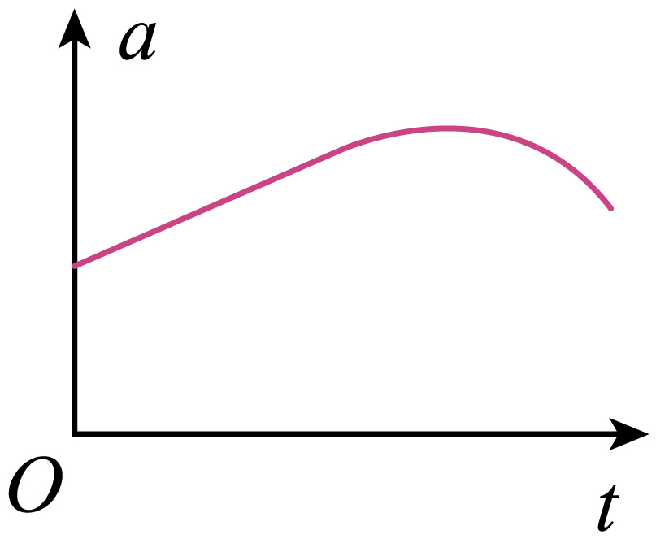
C．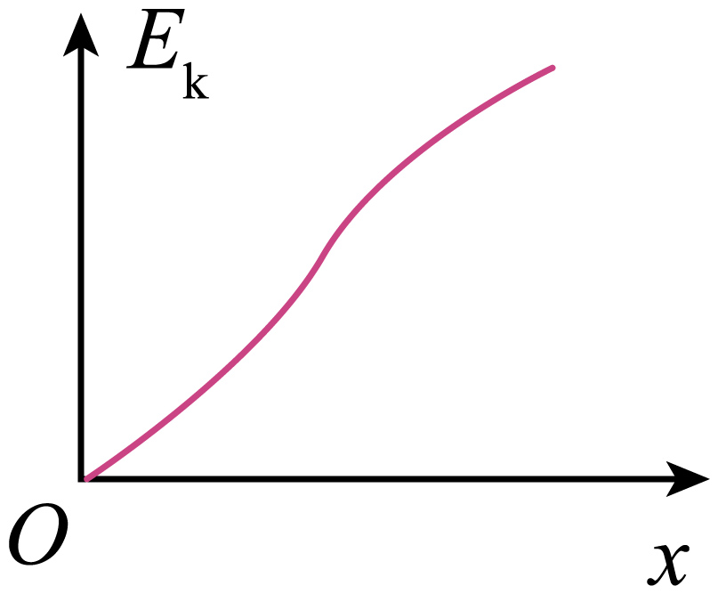 D．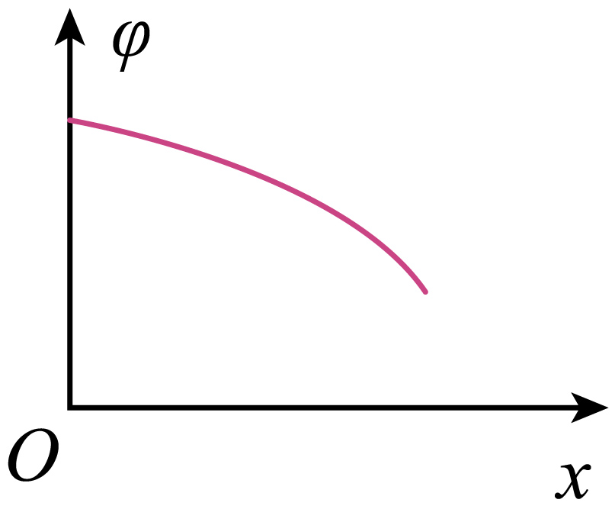
【答案】BC
【难度】0.65
【知识点】带电粒子在径向电场中的运动
【详解】AB．在电场中，电场线的疏密表示了电场强弱，由图可知，在电子由O点运动到A点的过程中，电场强度先变大后变小，根据牛顿第二定律有$$eE=ma$$
可知电子运动的加速度先变大后变小，在v-t图象中，图线的斜率表示加速度，故A错误；B正确；
C．根据动能定理$$eEx=E_{\text{k}}−0$$
可知在$$E_{\text{k}}−x$$图象中，图线的斜率表示了电子所受的电场力eE，因此电场力eE应先增大后减小，故C正确；
D．由电场强度与电势差的关系$$Ex=U=Δφ$$
可知，在φ-x图象中，图线的斜率表示了电场强度E，而电场强度先增大后减小，故D错误。
故选BC。
9．如图所示，三条虚线表示某点电荷电场的等势面。一带电粒子仅受电场力作用，沿实线运动，A、B、C、D、G是轨迹与等势面的交点。则（ ）
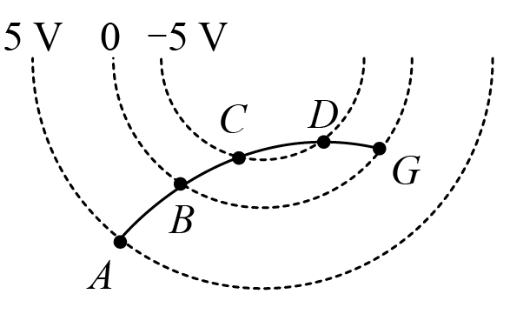
A．产生电场的点电荷和运动的带电粒子都带正电
B．带电粒子经过B、G两点时加速度一样大
C．带电粒子从A点到B点的过程中电势能减小
D．带电粒子从C点到D点的过程中动能一直不变
【答案】B
【难度】0.65
【知识点】电场线、等势面和运动轨迹的定性分析
【详解】A．因为电势里低外高，并且沿着电场线方向电势逐渐降低，所以产生电场的点电荷带负电，又因为轨迹向外弯曲，带电粒子受到斥力作用，则带电粒子带负电，A错误；
B．根据点电荷电场的对称性，B、G两点的电场强度大小相等，带电粒子经过B、G两点时所受的电场力大小相等，其加速度一样大，B正确；
C．带电粒子从A点到B点的过程中斥力做负功，电势能增大，C错误；
D．带电粒子从C点到D点的过程中电场力是合力，先做负功后做正功，动能先减小后增大，D错误。
故选B。
10．如图所示，虚线a、b、c为某电场中的等差等势面，其中等势面b的电势为0，实线为电子在该电场中的运动轨迹。若电子经过等势面a时的动能为16eV，经过等势面c时的速度大小为经过等势面a时速度大小的一半，以下说法正确的是（ ）
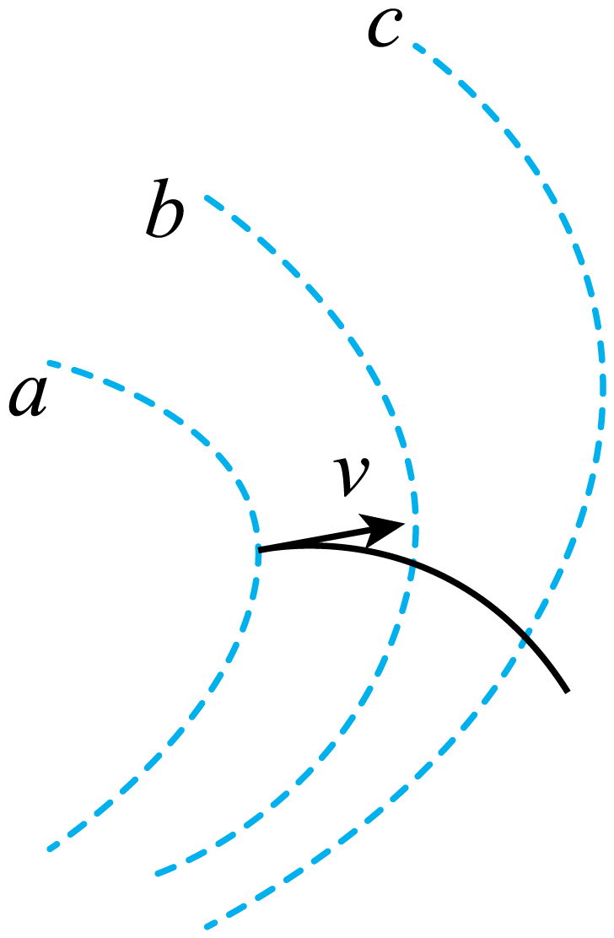
A．等势面a的电势为16V
B．等势面c的电势为6V
C．实线可能是该电场的某条电场线
D．电子不可能运动到电势为-12V的等势面
【答案】D
【难度】0.85
【知识点】电场线、等势面和运动轨迹的定性分析
【详解】AB．电子从a到c，速度减小为原来的一半，根据
$$E_{k}=\frac{1}{2}mv^{2}$$
可知动能减小为原来的$$\frac{1}{4}$$，为4eV，根据动能定理得
-eUac=E_{k}c-E_{k}a=4eV-16eV=-12eV
解得
Uac=12V
虚线a、b、c为某电场中的等差等势面，则
$$U_{ab}=U_{bc}=\frac{1}{2}U_{ac}=6$$V
由于
Uab=φa-φb
Ubc=φb-φc
等势面b的电势为0，则
φa=6V
φc=-6V
AB错误；
C．因电场线与等势面垂直，由图知等势面c与实线不垂直，可知实线不可能是该电场的某条电场线，C错误；
D．电子的总能量
E=E_{k}a+E_{P}a=16eV+（-e）×（6V）=10eV
若电子能到达电势为-12V的等势面时，电子的电势能为12eV，根据能量守恒则电子的动能为-2eV，这显然是不可能的，所以电子不可能运动到电势为-12V的等势面，D正确。
故选D。
11．静电透镜是利用静电场使用电子束聚或发散的一种装置。如图所示该透镜工作原理示意图，虚线表示这个静电场在xoy平面内的一簇等势线，等势线形状相对于ox轴、oy轴对称，且相邻两等势线的电势差相等，图中实线为某个电子通过电场区域时的轨迹示意图，关于此电子从a点运动到b点过程中，下列说法正确的是（ ）
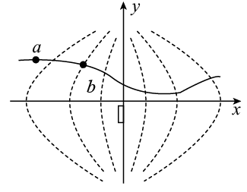
A．a点的电势高于b点的电势
B．电子在a点的加速度大于在b点的加速度
C．电场力一直做正功
D．电子在a点的动能大于在b点的动能
【答案】C
【难度】0.65
【知识点】null
【详解】B．根据等势线的疏密知道b处的电场线也密，场强大，所以电子的加速度大，故B错误；
ACD．根据等势线与电场线垂直，可作出电场线，电子所受的电场力与场强方向相反，故电子在y轴左侧受到一个斜向右下方的电场力，在y轴右侧受到一个斜向右上方的电场力，故电子穿过电场的过程中，电场力始终做正功，电子沿x轴方向一直加速，所以电子在a点的动能小于在b点的动能；对负电荷是从低电势向高电势运动，所以a点的电势低于b点的电势，故AD错误；C正确。
故选C。
12．如图所示，在光滑绝缘水平面内有一四边形$$ABCD$$，其中$$∠ABC=∠ADC=90°$$，$$∠ACB=∠ACD=30°$$，$$AB=AD$$，O点为$$AC$$与$$BD$$的交点。在B、D两点分别固定一电荷量为$$+q$$的小球（可视为点电荷），取无穷远处电势为零，下列说法正确的是（ ）
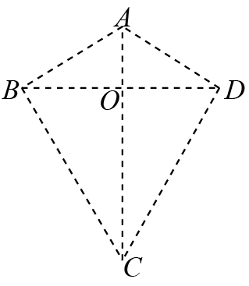
A．O点的电势为零
B．A、C两点的电势关系为$$φ_{A}<φ_{C}$$
C．A、C两点的电场强度大小之比为$$\sqrt{3}:1$$
D．若将一个带负电的光滑小球从A点由静止释放，它将沿直线$$AC$$运动，并能经过C点
【答案】C
【难度】0.85
【知识点】电场线、等势面和运动轨迹的定性分析
【详解】A．由题意可知$$AC$$为$$BD$$的中垂线。由等量同种电荷电场分布规律可知，O点电场强度为零，$$AC$$上的电场线从O点发出，分别沿$$OA$$和$$OC$$方向指向无穷远。根据沿电场线方向电势降低可知O点的电势大于零，选项A错误；
B．由电场分布的对称性可知
$$U_{OA}<U_{OC}$$
即
$$φ_{O}−φ_{A}<φ_{O}−φ_{C}$$
得
$$φ_{A}>φ_{C}$$
选项B错误；
D．若将一个带负电的光滑小球从A点由静止释放，它将在A点与A点关于O点的对称点之间往返运动，无法到达C点，选项D错误；
C．根据平行四边形定则画出A、C两点的电场强度叠加的矢量图如图所示
$$E_{A}=2×\frac{kq}{AB^{2}}cos60°$$，$$E_{C}=2×\frac{kq}{CB^{2}}cos30°$$
求得
$$E_{A}:E_{C}=\sqrt{3}:1$$
选项C正确。
故选C。
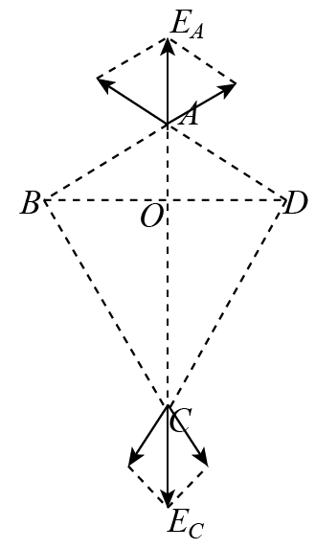
13．在x轴上A、B两点处分别有点电荷Q₁和Q₂，A、B之间连线上各点的电势如图所示，取无穷远处电势为零，从图中可以看出（ ）
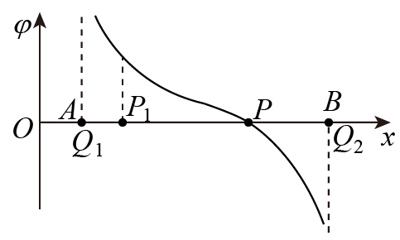
A．Q₁和Q₂是异种电荷
B．Q₂的电荷量大于Q₁的电荷量
C．P点的电场强度为零
D．负电荷从P₁点移动到P点，电势能减小
【答案】A
【难度】0.85
【知识点】ψ-x图像
【详解】A.由题图可知，从Q₁沿x轴到Q₂电势始终降低，所以Q₁与Q₂连线上电场强度方向始终沿x轴正方向，则Q₁带正电荷，Q₂带负电荷，故A正确；
B.由于Q₁和Q₂之间电势零点的位置靠近Q₂，所以Q₂的电荷量小于Q₁的电荷量，故B错误；
C.P点电势为零，但电场强度不为零，故C错误；
D.负电荷从P₁点移动到P点，电势能增大，故D错误。
故选A。
14．如图所示，固定的点电荷M，N均带正电，M的带电量为$$Q_{1}$$，N的带电量为$$Q_{2}$$，$$Q_{1}>Q_{2}$$，O是M、N两电荷连线中点，A，B是连线上关于O点对称的两点，一个质量为m、带电量为q的正点电荷P（重力不计）从O点以初速度$$v_{0}$$沿M、N连线向左运动，运动到A点时速度刚好为零，再次返回到O点时加速度为a，已知O点电势为$$φ_{0}$$，静电力常量为k，则下列判断正确的是（ ）
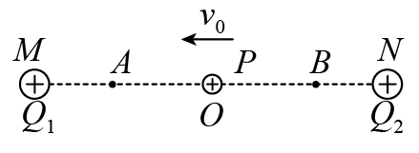
A．点电荷P从O点运动到A点，加速度不断增大
B．点电荷P从A点运动到B点，电势能不断减小
C．A点的电势为$$φ_{A}=φ_{0}+\frac{mv_{0}^{2}}{q}$$
D．M、N两点间的距离为$$2\sqrt{\frac{kq\left(Q_{1}−Q_{2}\right)}{ma}}$$
【答案】AD
【难度】0.65
【知识点】不等量点电荷周围的电势分布
【详解】A．由于$$Q_{1}>Q_{2}$$，因此点电荷P从O点运动到A点，受到的电场力越来越大，加速度越来越大，A正确；
B．由于M、N连线上电场强度为零的位置不能确定，因此不能确定点电荷P从A点运动到B点是否电场力一直做正功，B错误；
C．由于点电荷P只受电场力，因此电势能与动能的和是一定值，因此
$$qφ_{A}=\frac{1}{2}mv_{0}^{2}+qφ_{0}$$
解得
$$φ_{A}=φ_{0}+\frac{mv_{0}^{2}}{2q}$$
C错误；
D．设M，N间的距离为L，由于电荷P在O点的加速度为a，则
$$k\frac{Q_{1}q}{{\left(\frac{1}{2}L\right)}^{2}}−k\frac{Q_{2}q}{{\left(\frac{1}{2}L\right)}^{2}}=ma$$
解得
$$L=2\sqrt{\frac{kq\left(Q_{1}−Q_{2}\right)}{ma}}$$
D正确。
故选AD。
15．若规定无限远处的电势为零，真空中点电荷周围某点的电势φ可表示为φ＝k$$\frac{Q}{r}$$，其中k为静电力常量，Q为点电荷的电荷量，r为该点到点电荷的距离。如图所示，M、N、C是真空中三个电荷量均为+Q的固定点电荷，M、N、C连线构成一等边三角形且边长L，D是三条边中垂线的交点。已知静电力常量为k，规定无限远处的电势为零。则下列说法正确的是（ ）
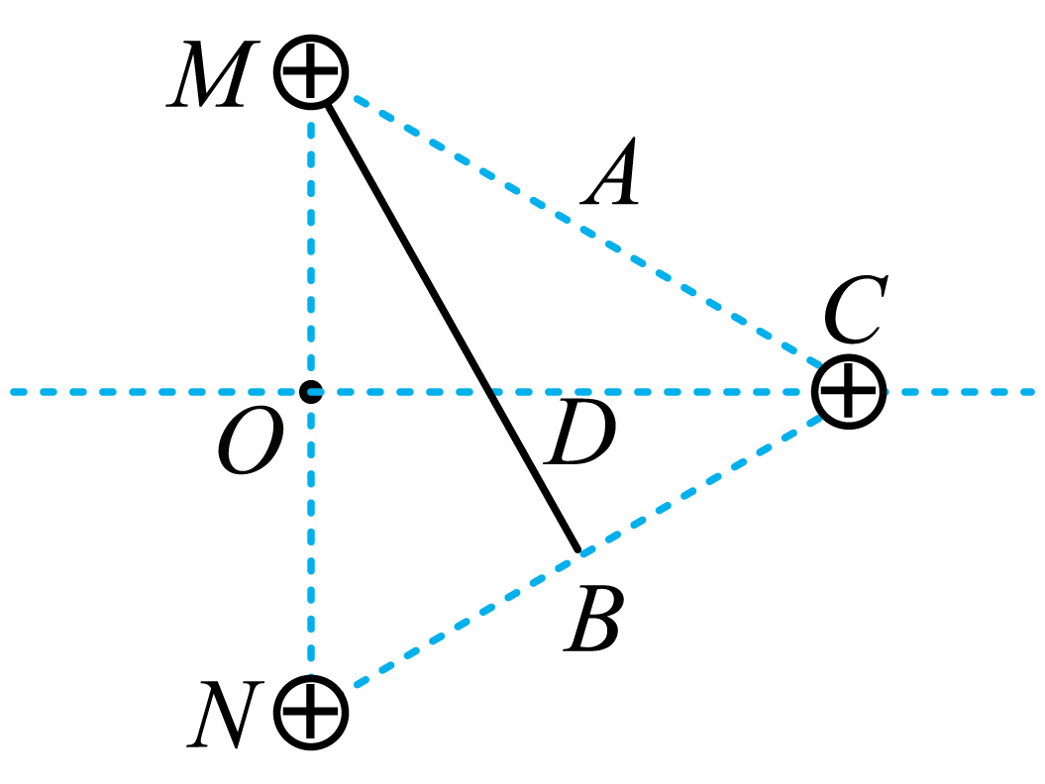
A．O、A、B三点场强相等
B．场强E_{A}$$=\frac{4kQ}{3L}$$
C．电势φ_{A}：φ_{D}＝（2+4$$\sqrt{3}$$）：9
D．在D处放置一负电荷q，其电势能E_{p}$$=-\frac{3\sqrt{3}kQq}{L}$$
【答案】CD
【难度】0.4
【知识点】电场强度的叠加法则、比较电势能的大小、点电荷周围电势及叠加计算
【详解】A．根据点电荷电场的计算公式可知，M、C两电荷在A点场强为0，故A点场强是只有N电荷在A点的场强
E$$=\frac{kQ}{r^{2}}$$
根据对称性可知O、B两点场强大小也等于$$\frac{kQ}{r^{2}}$$，但是三点场强方向不同，故A错误；
B．三角形边长为L，则
NA＝Lcos30°$$=\frac{\sqrt{3}}{2}L$$
代入
E$$=\frac{kQ}{r^{2}}=\frac{4kQ}{3L^{2}}$$
故B错误；
C．A点的电势
φ_{A}＝2$$×\frac{kQ}{\frac{L}{2}}+\frac{kQ}{\frac{\sqrt{3}}{2}L}=\frac{12kQ+2\sqrt{3}kQ}{3L}$$
D点的电势
φ_{D}＝3$$×\frac{kQ}{\frac{\sqrt{3}}{3}L}=\frac{3\sqrt{3}kQ}{L}$$
所以
φ_{A}：φ_{D}＝（2+4$$\sqrt{3}$$）：9
故C正确；
D．有
φ_{D}$$=\frac{3\sqrt{3}kQ}{L}$$
在D处放置一负电荷q，其电势能
E_{p}$$=−\frac{3\sqrt{3}kQq}{L}$$
故D正确；
故选CD。

